CUSTOMIZACAO FOOTER

Arquivo functions.php ou customizer

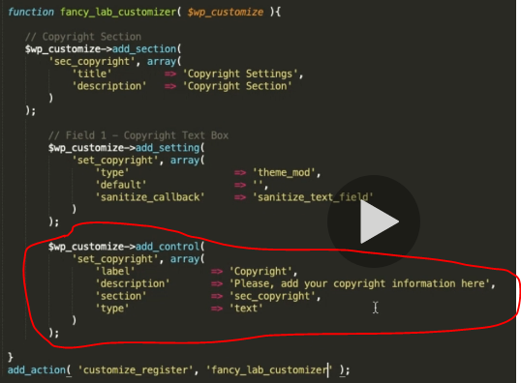

Na pagina

Obs:

Sec_copyright = texto que aparecerá na tela

‘copyright x ... ‘ = texto que aparece se não for inserido nada

